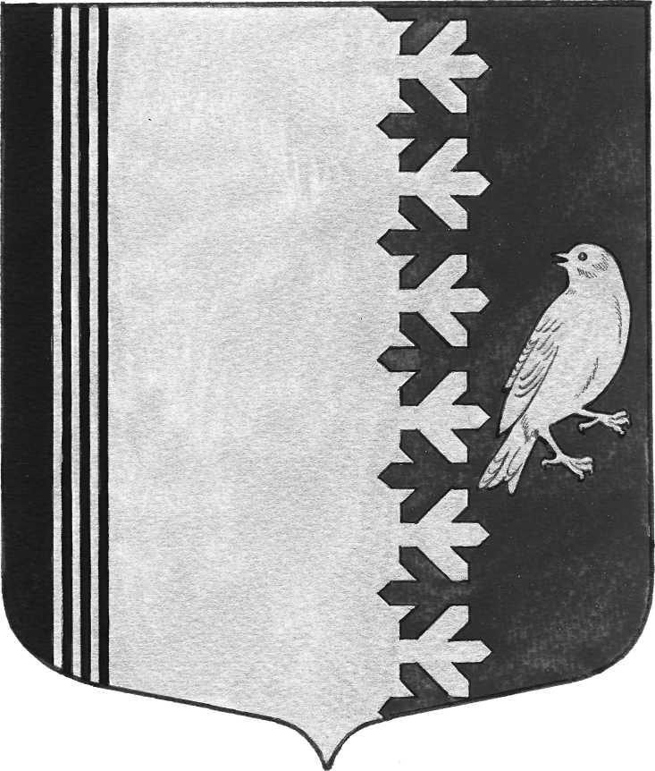

П О С Т А Н О В Л Е Н И Е

АДМИНИСТРАЦИИ МУНИЦИПАЛЬНОГО ОБРАЗОВАНИЯ
ШУМСКОЕ СЕЛЬСКОЕ ПОСЕЛЕНИЕ
КИРОВСКОГО МУНИЦИПАЛЬНОГО РАЙОНА
ЛЕНИНГРАДСКОЙ ОБЛАСТИ

от 13 июня 2023 года № 102

Об утверждении плана мероприятий по подготовке и рассмотрения проекта решения, документов и материалов, необходимых для составления проекта
бюджета муниципального образования Шумское сельское поселение
Кировского муниципального района Ленинградской области
на 2024 год и на плановый период 2025 и 2026 годов

В соответствии со статьей 169 Бюджетного Кодекса Российской Федерации, Положением о бюджетном процессе в муниципальном образовании Шумское сельское поселение Кировского муниципального районе Ленинградской области, утвержденным решением совета депутатов муниципального образования Шумское сельское поселение Кировского муниципального района Ленинградской области от 03.03.2017 г. №9 (с изменениями), в целях своевременной разработки проекта бюджета муниципального образования Шумское сельское поселение Кировского муниципального района Ленинградской области на 2024 год и плановый период 2025 и 2026 годов:
1. Приступить к разработке проекта бюджета муниципального образования Шумское сельское поселение Кировского муниципального района Ленинградской области на 2024 год и на плановый период 2025 и 2026 годов
2. Утвердить План мероприятий по подготовке и рассмотрения проекта решения, документов и материалов, необходимых для составления проекта бюджета муниципального образования Шумское сельское поселение Кировского муниципального района Ленинградской области на 2024 год и на плановый период 2025 и 2026 годов (согласно приложению).
3. Сектору экономики и финансов администрации муниципального образования Шумское сельское поселение Кировского муниципального района Ленинградской области организовать работу по составлению проекта бюджета МО Шумское сельское поселение на 2024 год и плановый период 2025 и 2026 годов
4. Настоящее постановление подлежит размещению на официальном сайте МО Шумское сельское поселение и вступает в силу с момента подписания.
5. Контроль за исполнением постановления оставляю за собой.

Глава администрации В.Л. Ульянов

Утвержден
постановлением администрации
МО Шумское сельское поселение
от 13.06.2023 года № 102

ПЛАН МЕРОПРИЯТИЙ ПО
ПОДГОТОВКЕ И РАССМОТРЕНИЯ ПРОЕКТА РЕШЕНИЯ, ДОКУМЕНТОВ И МАТЕРИАЛОВ, НЕОБХОДИМЫХ ДЛЯ СОСТАВЛЕНИЯ ПРОЕКТА БЮДЖЕТА МУНИЦИПАЛЬНОГО ОБРАЗОВАНИЯ ШУМСКОЕ СЕЛЬСКОЕ ПОСЕЛЕНИЕ КИРОВСКОГО МУНИЦИПАЛЬНОГО РАЙОНА ЛЕНИНГРАДСКОЙ ОБЛАСТИ
НА 2024 ГОД И НА ПЛАНОВЫЙ ПЕРИОД 2025 И 2026 ГОДОВ

N  п/п | Наименование мероприятия,  документа, показателя | Исполнитель | Срок  исполнения | Получатель информации
1 | 2 | 3 | 5
1. | Прогнозные показатели администрируемых налоговых и неналоговых доходов местного бюджета на 2024 год и на плановый период 2025 и 2026 годов с обязательным предоставлением пояснений и расчетов, в соответствии с утвержденными методиками прогнозирования поступления доходов, а также с предоставлением показателей оценки исполнения за 2023 год (по состоянию на 01.01.2024) | Начальник сектора по управлению имуществом, землей и приватизацией | До 15 июня 2023 | Администрация МО Шумское сельское поселение, сектор экономики и финансов
2. | Оценка ожидаемого исполнения бюджета МО Шумское сельское поселение за 2023 год (пояснительная записка и расчеты) | Сектор экономики и финансов | До 25 июня 2023 | Администрация МО Шумское сельское поселение
3. | Оценка поступления доходов в текущем финансовом году (пояснительная записка и расчеты) | Сектор экономики и финансов | До 20 июня 2023 | Комитет финансов администрации КМР ЛО
4. | Формирование доходной части бюджета МО Шумское сельское поселение на 2024 год и плановый период 2025-2026 гг | Сектор экономики и финансов | До 01 июля 2023
5. | Заседание рабочей группы по формированию проекта бюджета по вопросу формирования доходов бюджета МО Шумское сельское поселение (далее – местного бюджета) | Рабочая группа по формированию проекта бюджета | При необходимости
6. | Предложения по основным подходам к формированию бюджетной политики на 2024 год и плановый период 2025 и 2026 год в части:  -дорожного фонда;  -обслуживания муниципального долга;  -размера резервного фонда администрации;  -размера расчетной величины для расчета должностных окладов работников муниципальных учреждений;  -размера индексации месячного денежного содержания муниципальным служащим;  -бюджетных инвестиций в объекты капитального строительства;  -индексации прочих расходов. | Сектор экономики и финансов администрации МО Шумское сельское поселение | До 20 августа 2023 | Комитет финансов
7. | Основные направления налоговой политики на 2024-2026 годы | Рабочая группа по формированию проекта бюджета | По необходимости
8. | Проведение подготовительных работ «АЦК-Планирование 2024-2026, открытие версии Бюджет 2024-2026» в «АЦК-Планирование» | Комитет финансов | До 14 июля 2023
9. | Открытие версии «Бюджет 2024-2026» для бюджетов поселений в «АЦК-Планирование» | Комитет финансов | До 01 августа 2023
10. | Предоставление прогноза основных характеристик бюджета МО Шумское сельское поселение на 2024 год и плановый период 2025-2026 гг. | Сектор экономики и финансов администрации МО Шумское сельское поселение | До 25 августа 2023 | Комитет финансов
11. | Доведение основных подходов к формированию бюджетных ассигнований | Сектор экономики и финансов администрации МО Шумское сельское поселение | До 08 августа 2023 | Рабочая группа по формированию проекта бюджета
12. | Лимиты потребления жилищно-коммунальных услуг на 2024-2026 г. (тепло-, электроэнергия, водопотребление и водоотведение), в разрезе подведомственных учреждений МО Шумское сельское поселение | Администрация МО Шумское сельское поселение, ведущий специалист по вопросам ЖКХ | До 05 июля 2023 | Сектор экономики и финансов
13. | Формирование в «АЦК-Планирование» уточненных прогнозных показателей доходов местных бюджетов по каждому администрируемому доходному источнику с предоставлением на бумажном носителе показателей оценки за 2023 год (по состоянию на 01.01.2024), а также пояснений и расчетов в соответствии утвержденными методиками прогнозирования поступления доходов | Сектор экономики и финансов администрации МО Шумское сельское поселение | До 02 августа 2023
14. | Представление бюджетного прогноза (проекта бюджетного прогноза, проекта изменений бюджетного прогноза) местного бюджета | Сектор экономики и финансов администрации МО Шумское сельское поселение | До 02 августа 2023
15. | Оценка эффективности реализации муниципальных программ и предложения по оптимизации расходов | Администрация МО Шумское сельское поселение | До 02 августа  2023
16. | Формирование в АЦК- «Планирование» бюджетных заявок в соответствии с доведенными общими (предельными) объемами бюджетных ассигнований | Администрация МО Шумское сельское поселение | До 27 августа 2023 | Комитет финансов
17. | Представление обоснований бюджетных ассигнований (ОБАСов) | Администрация МО Шумское сельское поселение, сектор экономики и финансов | До 27 августа 2023 | Комитет финансов
18. | Предоставление информации о планируемых расходах на оплату труда муниципальных служащих и работников, замещающих должности, не являющиеся должностями муниципальной службы | Администрация МО Шумское сельское поселение, сектор экономики и финансов | До 01 сентября 2023 | Комитет финансов
19. | Налоговый потенциал доходов бюджета на 2024-2026 гг. Оценка потерь бюджета от предоставления налоговых льгот. Прогнозируемый объем налоговых доходов бюджета на 2024-2026 годы | Администрация МО Шумское сельское поселение, сектор экономики и финансов | Август 2023  Сентябрь 2023
20. | Перечень главных администраторов доходов бюджета МО Шумское сельское поселение | Сектор экономики и финансов администрации МО Шумское сельское поселение | До 21 сентября 2023
21. | Реестр источников доходов местного бюджета на 2024 год и на плановый период 2025 и 2026 годов | Сектор экономики и финансов администрации МО Шумское сельское поселение | До 16 октября 2023
22. | Представление распределения дотаций на выравнивание уровня бюджетной обеспеченности по муниципальным образованиям | Комитет финансов администрации КМР | Сентябрьб 2023 | Администрация МО Шумское сельское поселение
23. | Предоставление расчетов распределения иных межбюджетных трансфертов по передаче полномочий Кировскому муниципальному района Ленинградской области | Сектор экономики и финансов | Сентябрь 2023 | Комитет финансов
24. | Предварительные итоги социально-экономического развития МО Шумское сельское поселение за январь-июнь 2023 года. Ожидаемые итоги социально-экономического развития за 2023 год | Сектор экономики и финансов | До 01 ноября 2023 | Комитет финансов
25. | Составление прогноза социально-экономического развития МО Шумское сельское поселение на среднесрочный период | Сектор экономики и финансов | До 01 ноября 2023
26. | Оценка ожидаемого исполнения бюджета за 2023год | Сектор экономики и финансов | До 10 ноября 2023
27. | Основные направления бюджетной и налоговой политики на 2024-2026 гг. | Сектор экономики и финансов | До 12 октября 2023 | Рабочая группа по формированию проекта бюджета
28. | Формирование предварительного проекта бюджета на 2024 год и плановый период 2025-2026годы и предложений по формированию текстовой части решения о бюджете | Администрация МО Шумское сельское поселение, сектор экономики и финансов | До 15 октября 2023 | Рабочая группа по формированию проекта бюджета
29. | Проект программы муниципальных внутренних заимствований на 2024-2026 гг | Администрация МО Шумское сельское поселение, сектор экономики и финансов | До 15 октября 2023
30. | Перечень субсидий предоставляемых некоммерческим организациям (за исключением муниципальных учреждений), юридическим лицам (кроме некоммерческих организаций), индивидуальным предпринимателям, физическим лицам – производителям товаров, работ и услуг. Муниципальные правовые акты (проекты), регулирующие предоставлении субсидий. | Администрация МО Шумское сельское поселение | До 15 октября 2023 | Комитет финансов
31. | Формирование текстовых частей проекта решения «О бюджете муниципального образования Шумское сельское поселение Кировского муниципального района Ленинградской области на 2024 год и плановый период 2025-2026 годов» | Администрация МО Шумское сельское поселение | До 25 октября 2023
32. | Проект перечня муниципальных программ, предлагаемых к финансированию из бюджета МО Шумское сельское поселение на 2024-2026 годах | Администрация МО Шумское сельское поселение | До 1 ноября 2023
33. | Формирование проекта решения совета депутатов «О бюджете муниципального образования Шумское сельское поселение Кировского муниципального района Ленинградской области на 2024 год и плановый период 2025-2026 годов», пояснительной записки к нему, а также иных документов и материалов, предоставляемых одновременно с проектом решения | Администрация МО Шумское сельское поселение, сектор экономики и финансов | До 07 ноября 2023
34. | Предоставление проекта решения совета депутатов «О бюджете муниципального образования Шумское сельское поселение Кировского муниципального района Ленинградской области на 2024 год и плановый период 2025-2026 годов», пояснительной записки к нему, а также иных документов и материалов главе администрации | Сектор экономики и финансов
35. | Согласование проекта решения совета депутатов «О бюджете муниципального образования Шумское сельское поселение Кировского муниципального района Ленинградской области на 2024 год и плановый период 2025-2026 годов»
36. | Проведение публичных слушаний по проекту решения совета депутатов «О бюджете муниципального образования Шумское сельское поселение Кировского муниципального района Ленинградской области на 2024 год и плановый период 2025-2026 годов» |  | ноябрь | население
38. | Направления проекта решения «О бюджете муниципального образования Шумское сельское поселение Кировского муниципального района Ленинградской области на 2024 год и плановый период 2025-2026 годов» в совет депутатов | Глава администрации | Не позднее 15 ноября 2023 | Совет депутатов МО Шумское сельское поселение
39. | Предоставление в контрольно-счетную комиссию совета депутатов Кировского муниципального района Ленинградской области проекта решения, а также других материалов, направляемых в соответствии с бюджетным законодательством одновременно с проектом бюджета на 2024 год и плановый период 2025-2026 годы для подготовки экспертного заключения | Глава администрации | Не позднее 15 ноября 2023 | Контрольно-счетная комиссии совета депутатов Кировского муниципального района Ленинградской области

